**Smart Factory**

2018102238 조인화

Smart Factory는 공장, 창고, 발전소 3개의 cluster로 구성되었다. 공장을 중심으로 창고와 발전소가 연결되어있는 형태이다. 3개의 cluster의 각 라우터는 시리얼 케이블로 서로 연결되어있으며 Router rip version 2가 설정되어있다. IP 주소는 203.230.7.0의 주소 안에서 Subnetting, VLSM 하여 각각에 알맞게 IP 주소를 부여하였다.

먼저, 발전소는 풍력 발전과 태양광 발전으로 이루어져있다. Wind turbine과 power monitor에 연결된 solar panel이 각각의 battery에 연결되어있는 형태이다.

두번째로 창고는 서버와 PC 2개, Wireless Router 1개, Home Gateway 1개가 스위치를 통해 유선으로 라우터에 연결되어있다. Wireless Router 구간과 Home Gateway의 구간을 VLAN으로 나누었다. 무선 Network 구간인 Wireless Router에는 PC 하나가 무선으로 연결되어있고 Home Gateway에는 여러 IoT 디바이스들이 연결되어있다. 서버는 AAA 서비스와 IoT 서비스를 지원하며 DNS server의 역할을 한다. PC에서 web browser를 통해 서버에 설정해둔 DNS 서버의 주소 [www.warehouse.com](http://www.warehouse.com)에 들어가면 무선으로 연결된 IoT 디바이스들을 제어할 수 있다. 그리고 무선 네트워크 구간은 올바른 연결과 보안을 위하여 SSID와 AAA를 사용하여 허용된 사용자만 연결할 수 있도록 설정하였다. IoT 장치들을 살펴보면 우선 MCU 보드에는 fire monitor와 sprinkler가 연결되어 있는데 fire monitor에서 불을 감지하면 sprinkler가 작동할 수 있도록 MCU 보드에 파이썬 코드로 설정하였다. 그리고 다른 IoT 장치들은 PC에서 앞서 설정한 DNS 서버에 들어가 아래 사진과 같이 IoT 장치들의 condition을 설정하였다. Co2의 수치에 따라 창문이 열리고 celling fan이 돌아가며, 모션 감지 센서에서 모션이 감지되면 차고지 문이 열린다.

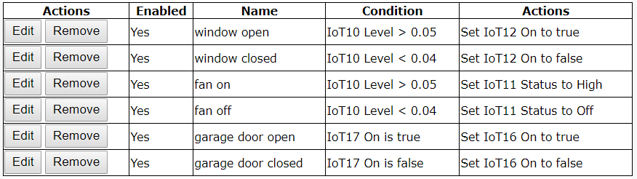

마지막으로 중앙에 위치한 공장은 서버와 PC, Home Gateway, Wireless Router, 3개의 IoT 디바이스가 유선으로 스위치를 통해 라우터에 연결되어있다. 창고와 비슷하게 Wireless Router 구간과 Home Gateway 구간을 VLAN으로 나누었으며 Wireless Router에는 PC와 스마트폰, 태블릿 PC가 무선으로 연결되어있고 Home Gateway에는 창문 2개, temperature monitor 1개, 여러 IoT 디바이스들이 연결된 MCU 보드 3개가 무선으로 연결되어있다. MCU 보드에는 프로그래밍을 통해 IoT 디바이스 장치 제어를 설정하였다. 마찬가지로 모든 무선 연결은 SSID와 AAA를 사용하였다. Server 또한 역시 DNS Server의 역할을 수행하며 AAA 서비스와 IoT 서비스를 제공한다. PC나 스마트폰, 태블릿 PC에서 web browser를 통해 서버에 설정해둔 DNS 서버의 주소인 [www.factory.com](http://www.factory.com)에 접속하여 연결된 IoT 디바이스를 제어할 수 있다.